lignes

**Типовые технические  
условия**

###### Воздухоохлаждаемые чиллеры с высокоскоростными центробежными компрессорами

Модель GVAF-X / GVAF-XP / GVAF-XPG

500–1613 кВт



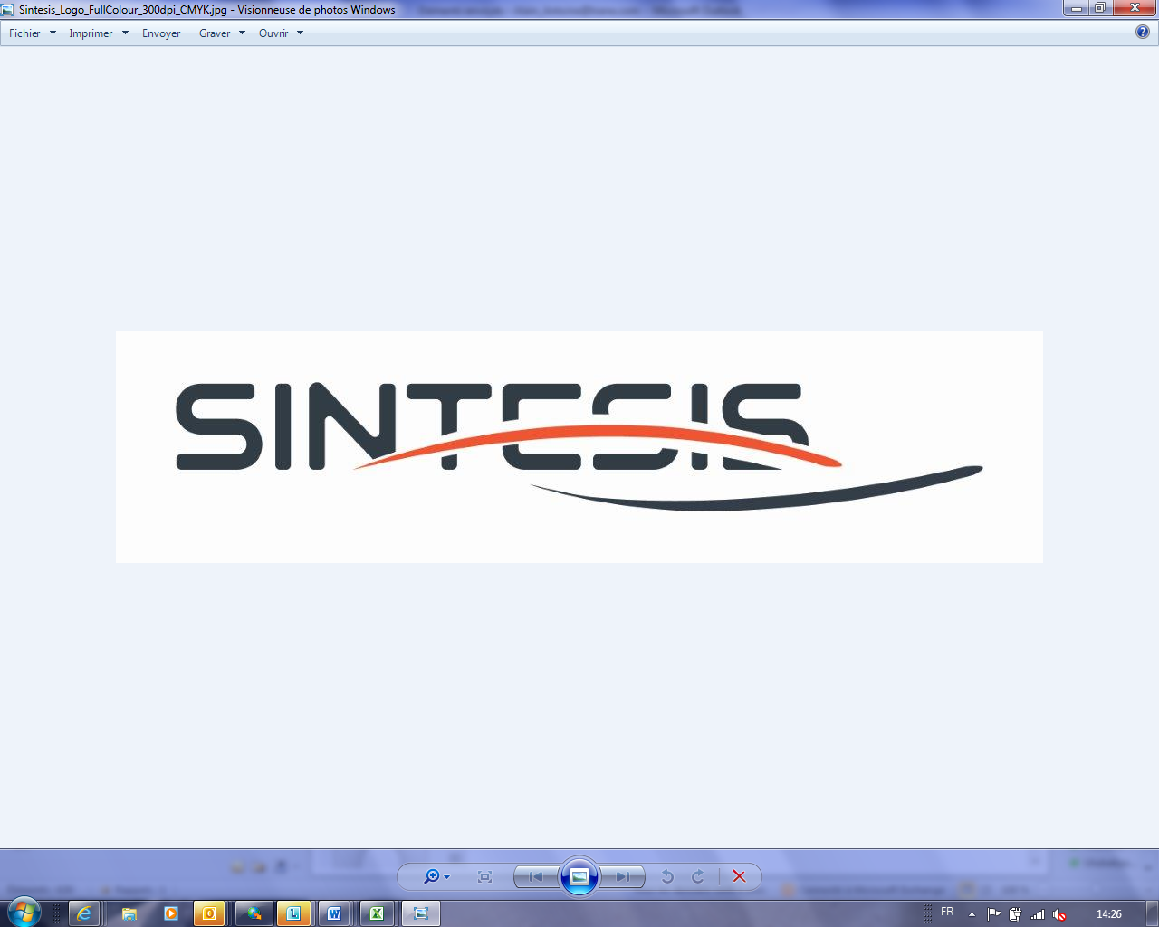

Март 2017 г. **CTV-PRG005B-RU**

**Общие положения**

Производство охлаждённой воды будет осуществляться с помощью собранного на заводе воздухоохлаждаемого чиллера для охлаждения жидкости компании Trane модели GVAF X/XP/XPG. Чиллер будет иметь два контура хладагента с одним или двумя компрессорами на каждый контур. Чиллер будет поставляться с полной рабочей заправкой хладагентом R134A или R1234ze, с безмасляными центробежными компрессорами и электронным расширительным клапаном.

Документация, включающая инструкции по установке, эксплуатации и техническому обслуживанию, руководство пользователя, монтажную схему и предоставляемые материалы, находится на панели управления.

**Информация о рабочих характеристиках**

* Холодопроизводительность при полной нагрузке: ... (кВт)
* Потребляемая мощность установки при полной нагрузке: ... (кВт)
* Условия эксплуатации. Температура на входе/выходе испарителя: .../... (°C).

Температура воздуха: ... (°C).

* Энергоэффективность при полной нагрузке EER: ………. (кВт/кВт)
* Европейское сезонное соотношение энергетической эффективности ESEER: ... (кВт/кВт)
* Уровень звуковой мощности: ... дБ (A)

**Обеспечение качества**

Чиллер разработан и изготовлен в соответствии с системой обеспечения качества и системой природоохранных мер, сертифицированных согласно стандартам ISO 9001:2008 и ISO14001.

Чиллер проходит заводские испытания согласно стандарту EN14511, и его рабочие характеристики сертифицированы по стандарту Eurovent. Все чиллеры соответствуют плану обеспечения качества продукции, что гарантирует правильное изготовление и функционирование.

Конструкция установки соответствует следующим Европейским директивам:

* Директива для оборудования, работающего под давлением (PED) 97/23/CE
* Директива по машинному оборудованию (MD) 2006/42/CE
* Директива по низковольтному оборудованию (LV) 2006/95/CE
* Директива по электромагнитной совместимости (EMC) 2004/108/CE
* Стандарт EN 60204-1. Безопасность машинного оборудования — электрооборудование

**Конструктивные характеристики**

Панели и рамы установки, а также металлические поверхности, подвергаемые воздействию неблагоприятных факторов, должны быть изготовлены из оцинкованной стали и окрашены. Они должны обладать коррозионной стойкостью, достаточной для испытания в солевом тумане в течение 675 часов.

Электрическая панель должна быть изготовлена из оцинкованной стали и иметь класс защиты IP54.

**Компрессоры и электродвигатели**

Безмасляный центробежный компрессор представляет собой двухступенчатое полугерметичное устройство с прямым приводом, получающее электропитание от источника напряжения с широтно-импульсной модуляцией.

Компрессор должен изготавливаться с литым алюминиевым корпусом и защитными корпусами электронных компонентов из высокопрочной термопластмассы.

Рабочие колёса должны состоять из литого и механически обработанного алюминия.

Ротор двигателя и рабочее колесо в сборе должны быть единственными подвижными частями большого размера.

В компрессоре должны быть предусмотрены радиальный и осевой магнитные подшипники, чтобы вал был подвешен в магнитном поле.

Положение каждого подшипника должно определяться датчиками положения, чтобы обеспечивать повторное позиционирование вала ротора в режиме реального времени, управляемое встроенными цифровыми электронными модулями.

Компрессор должен иметь частотно-регулируемый привод (VFD) для линейного регулирования производительности и уменьшения броска пускового тока.

Компрессор должен быть оборудован батареей электрических конденсаторов, чтобы запасать энергию, а также фильтром электромагнитных помех во избежание передачи гармоник на компрессор.

Охлаждение двигателя должно производиться за счёт впрыска жидкого хладагента.

**Испаритель**

Испаритель представляет собой кожухотрубный теплообменник, состоящий из кожухов и трубных решёток, которые изготовлены из углеродистой стали. Медные трубки с внутренним и внешним бесшовным оребрением механически развальцованы в трубные решётки. Очистка трубок осуществляется с помощью съёмных водяных камер. Диаметр трубок — 19 мм. Каждую трубку можно заменить по отдельности.

Испаритель изготовлен, испытан и промаркирован в соответствии со стандартом PED 97/23/CE, «Нормы для сосудов высокого давления», для рабочего давления 14 бар со стороны хладагента. Испаритель разработан для эксплуатации при рабочем давлении 10,5 бар со стороны воды. Стандартные соединения с водяными магистралями имеют нарезные канавки для соединительных муфт Victaulic. Предлагаются водяные камеры двухпроходной конфигурации, включающие патрубки для дренажа и вентиляции, а также фитинги для датчиков управления температурой. Испаритель изолирован материалом Armaflex II или аналогичным материалом толщиной 19 мм (3/4 дюйма), имеющим коэффициент теплопроводности K = 0,26 Вт/м²K.

**Конденсатор и вентиляторы**

Для микроканальных теплообменников конденсатора с воздушным охлаждением используется конструкция с алюминиевыми паяными рёбрами. Теплообменник состоит из трёх элементов: плоская микроканальная трубка, расположенные между микроканальными трубками рёбра, две магистрали хладагента. Теплообменники можно очищать водой под высоким давлением.

Теплообменник конденсатора имеет встроенный контур переохлаждения. Максимально допустимое рабочее давление конденсатора составляет 25,0 бар. Конденсаторы имеют заводскую защиту и испытаны на утечки при давлении 45 бар.

Прямоприводные профилированные вентиляторы конденсатора с вертикальным нагнетанием сбалансированы динамически.

Установки оснащены электронно-коммутируемыми двигателями вентилятора конденсатора с постоянно смазываемыми шарикоподшипниками и внешней защитой от перегрузки. Вентиляторы относятся к классу F, IP55.

**Контур хладагента**

Каждая установка имеет два контура хладагента, с одним или двумя центробежными компрессорами на контур. Каждый контур хладагента включает в себя рабочие клапаны на стороне нагнетания компрессора, приводной клапан на стороне всасывания, запорный клапан жидкостной линии, съёмный стержневой фильтр, заправочное отверстие, предохранительные клапаны высокого и низкого давления, а также электронный расширительный клапан.

**Электрическая панель**

Одноточечное соединение с разъединителем и предохранителями.

Разъединитель имеет механическую блокировку для отсоединения питания линии от стартёра, прежде чем откроются дверцы стартёра.

Все элементы и управляющие кабели пронумерованы в соответствии со стандартом CEI 60750.

Управляющий силовой трансформатор заводской установки и сборки обеспечивает управляющее питание всей установки и электропитание модуля UC800. Все элементы стартёра находятся в корпусе с защитой по классу IP54 с навесной дверцей.

**Органы управления установкой (Tracer UC800)**

Панель управления на основе микропроцессора проверяется и устанавливается на заводе.

Микропроцессорная перенастройка параметров охлаждённой воды по возвратной воде является стандартной. В контроллере UC800 используется микропроцессор Adaptive ControlTM, работающий в автоматическом режиме и не допускающий отключения установки при возникновении нештатных ситуаций, вызванных низкой температурой хладагента испарителя, высокой температурой конденсации или перегрузкой двигателя по току. Если нештатные условия работы сохраняются, а возможности защиты исчерпаны, то контур хладагента отключится. Контроллер имеет возможность аварийного отключения агрегата, которое должно выполняться вручную в следующих случаях:

* низкая температура и низкое давление хладагента испарителя;
* высокое давление хладагента в конденсаторе;
* низкий расход масла;
* критическая неисправность датчика или контура обнаружения;
* перегрузка по току на двигателе;
* высокая температура в компрессоре на линии нагнетания;
* потеря связи между модулями;
* ошибки электрического распределения: обрыв фазы, небаланс фазы, изменение фазы на 180 градусов;
* внешняя и локальная аварийная остановка;
* ошибка переключения стартёра

На панели управления предусмотрена функция аварийного отключения агрегата с автоматическим сбросом, если требуется коррекция для следующих ситуаций:

* кратковременное отключение питания,
* повышенное или недостаточное напряжение,
* потеря расхода воды в испарителе.

При обнаружении неисправности система проводит более 100 диагностических проверок и выводит результаты на дисплей, когда неисправность обнаружена. На дисплее отображается неисправность, тип требуемого сброса, время и дата проведения диагностики, режим работы агрегата во время диагностики и справочное сообщение. В журнале выполнения диагностических тестов отображаются последние 20 операций, а также время и дата их регистрации. Аварийные сигналы и диагностические сообщения отображаются в хронологическом порядке с использованием символьно-цветового кода: красный восьмиугольник — немедленное отключение, жёлтый треугольник — отключение в штатном режиме, синий круг — предупреждение.

**Пользовательский интерфейс с использованием сенсорного дисплея Trane TD7**

* Устанавливается на заводе над дверцей панели управления.
* Имеет устойчивый к ультрафиолетовым лучам сенсорный экран.
* Рабочая температура находится в диапазоне от –40 до 70 °C.
* Класс защиты IP56.
* Сертификат CE.
* Излучение: стандарт EN55011 (Класс B).
* Помехоустойчивость: стандарт EN61000 (промышленный).
* Диагональ 18 см (7 дюймов).
* 800 x 480 пикселей.
* Жидкокристаллический дисплей на тонкоплёночных транзисторах при 600 нитах яркости.
* 16-битный цветной графический дисплей.

Свойства дисплея

* Аварийные сигналы
* Отчёты
* Параметры чиллера
* Параметры дисплея
* Графики
* Поддержка 15 языков

**Сухие контакты**

UC800 обеспечивает легко настраиваемую индикацию аварийных сигналов или сигналов состояния чиллера, передавая сигнал замыкания сухого контакта через аппаратный интерфейс. Для этой функции предусмотрено четыре реле.

**Опции**

**Опции применения**

**Встроенная опция регулируемого первичного потока**

Опция регулируемого первичного потока, встроенная в контроллер чиллера, позволяет управлять расходом воды через испаритель. Эта опция базируется на испытанном алгоритме модулирования расхода для минимизации энергопотребления насоса при полной и частичной нагрузке.

Существует два варианта рабочих режимов.

* **Постоянный перепад давления (DP).** В этом режиме осуществляется непрерывное воздействие на скорость насоса, чтобы обеспечить постоянное выходное давление. Это решение рекомендуется на установках с 2‑проходными клапанами на водяных теплообменниках. Такой метод обеспечивает одинаковую подачу в каждом ответвлении водяного контура, без ненужных энергозатрат. Эта система обеспечит соответствующий перепад давления подачи в каждом водяном терминале. Чтобы обеспечить управление минимальным расходом воды чиллера через испаритель, в жидкостный модуль будут включены датчики давления воды для интеллектуального текущего контроля расхода воды в режиме реального времени в рамках системы управления чиллера AdaptiView™. Чиллер будет выдавать управляющий сигнал для привода байпасного клапана системы. Перепад давления в системе измеряется поставляемым датчиком перепада давления.
* **Постоянная разность температур (DT).** В этом случае алгоритм контроллера чиллера будет поддерживать постоянную разность температур на входе и на выходе холодильной станции (DT), независимо от нагрузки, при необходимости сокращая расход воды до минимально допустимого уровня. Это решение можно применять на водяных контурах с системами 3-ходовых клапанов, оно способно обеспечить более высокий уровень энергосбережения, чем предыдущая логика управления (постоянный DP) в большинстве применений для создания комфортных условий.

**Управление естественным охлаждением**

Контроллер чиллера может поставляться с опцией управления для сухого охладителя от внешнего источника для реализации стратегии естественного охлаждения, которая позволяет, в соответствии с предварительно заданной уставкой температуры окружающей среды, переключаться из режима работы чиллера в режим работы сухого охладителя. Алгоритм управления будет основан на логике пропорционально-интегрального регулирования (PID), температуре среды в обратной линии и требуемой холодопроизводительности.

**Чиллер с естественным охлаждением**

Чиллер может поставляться с опцией водяного естественного охлаждения, встроенной в цельноалюминиевый теплообменник сухого охладителя с плоским каналом, который устанавливается параллельно с микроканальным теплообменником конденсатора хладагента, а также водяным клапаном для управления производительностью естественного охлаждения. Будут доступны следующие опции.

* Частичное естественное охлаждение с применением воды на водяном контуре заказчика (первичный/вторичный теплообменник будет смонтирован на установке).
* Частичное естественное охлаждение с применением гликоля на водяном контуре заказчика.
* Полное естественное охлаждение с применением воды на водяном контуре заказчика (первичный/вторичный теплообменник будет смонтирован на установке).
* Полное естественное охлаждение с применением гликоля на водяном контуре заказчика.

**Электролитическое покрытие**

Будет предусмотрен вариант поставки теплообменников конденсатора основного криогенного теплообменника с электролитическим покрытием. Это электролитическое покрытие будет выдерживать воздействие типичных коррозионно-активных сред в прибрежных или промышленных местах размещения, без существенного неблагоприятного воздействия на рабочие характеристики теплообменника в плане теплопередачи и падения давления.

**Опции уровня шума**

**Малошумное исполнение**

Все установки GVAF оборудованы вентиляторами с электронно-коммутируемыми двигателями, компрессоры помещены в закрытый отсек, а линия нагнетания теплоизолирована.

**Малошумное исполнение с ограничением ночного шума (NNSB)**

Опция ограничения ночного шума позволяет уменьшить уровень шума чиллера, понижая скорость вентиляторов с электронно-коммутируемыми двигателями с помощью внешнего контакта включения/выключения.

**Сверхмалошумное исполнение.**

На установках в сверхмалошумном исполнении предусмотрены функция ограничения ночного шума (NNSB) и диффузоры вентиляторов.

**Опция гидравлического модуля\***

Гидравлический модуль включает следующие элементы: водяной сетчатый фильтр, расширительный сосуд объёмом 80 л, установленный на 5 бар предохранительный клапан давления, сдвоенный насос низкого напора, обеспечивающий падение давления в водяном контуре до 120 кПа, или сдвоенный насос высокого напора, обеспечивающий падение давления в водяном контуре до 220 кПа, балансировочный клапан и защита от замерзания.

**Опции электрической системы**

* Защита от повышенного/пониженного напряжения.
* Внутренняя защита, класс IP20.
* Реле расхода: поставляется в качестве аксессуара и должно устанавливаться на месте эксплуатации.

**Опции средств управления**

**Интерфейс связи BACnet™**

Обеспечивает пользователю простой интерфейс с BACnet через одиночный кабель «витая пара» с установленной и испытанной на заводе-изготовителе коммуникационной панелью.

**Интерфейс связи LonTalk™ (LCI-C)**

Обеспечивает возможность использования входов/выходов профиля чиллера LonMark со стандартной системой автоматизации здания через одиночный кабель «витая пара» с установленной и испытанной на заводе коммуникационной панелью.

**Интерфейс связи Modbus™**

Обеспечивает пользователю простой интерфейс с Modbus через одиночный кабель «витая пара» с установленной и испытанной на заводе-изготовителе коммуникационной панелью.

**Внешняя уставка температуры охлаждённой воды**

Модуль UC800 принимает входной сигнал 2–10 В пост. тока или 4–20 мА для дистанционного регулирования уставки температуры охлаждённой воды.

**Внешняя уставка предела по току**

Модуль UC800 принимает входной сигнал 2–10 В пост. тока или 4–20 мА для дистанционного регулирования уставки предела по току.

**Отчёт о заводском тесте - опция**

Отчёт о рабочей проверке содержит результаты испытания рабочих характеристик установки в расчётных условиях, описанных в заказе, с использованием воды без этиленгликоля.

Регистрируются следующие данные: холодопроизводительность, потребляемая мощность, температура воздуха, температура воды на входе, температура воды на выходе и расход воды.

**Другие опции**

**Перепускные клапаны**

Двойной перепускной клапан плюс трёхходовой клапан на стороне высокого и низкого давления.

**Высокопроизводительная изоляция**

Испаритель изолирован 2 слоями Armaflex II или аналогичным материалом толщиной 19 мм (3/4 дюйма), имеющим коэффициент теплопроводности K = 0,26 Вт/м²K.

**Испаритель без изоляции**

Испаритель не изолирован, и специфическую изоляцию можно установить на месте эксплуатации.

**Теплообменники конденсатора с покрытием**

Теплообменники конденсатора имеют защитное катодное эпоксидное электролитическое покрытие, устойчивое к ультрафиолетовому излучению.

**Неопреновые подкладки**

Неопреновые подкладки предотвращают непосредственный контакт основания установки с землёй.

**Неопреновые изоляторы**

Изоляторы обеспечивают изоляцию между чиллером и конструкцией, что позволяет избежать передачи вибрации и обеспечивает КПД не менее 95 %.

**Труба с нарезной канавкой и приваренной муфтой**

Трубы с нарезными канавками подключаются на впуске и выпуске воды. Муфта обеспечивает соединение между трубой с нарезной канавкой и арматурой водяной магистрали испарителя.

**Экспортная транспортная упаковка**

Металлические ограничители закреплены на раме основания установки. Они предотвращают непосредственный контакт между чиллером и контейнером при загрузке и выгрузке из контейнера.

*Комплектация может отличаться в зависимости от модели и размера оборудования. Обратитесь в местное представительство по продажам для получения подробной информации.



Компания Trane оптимизирует окружающие условия в домах и служебных помещениях по всему миру. Подразделение компании Ingersoll Rand, лидера в создании и поддержке безопасной, комфортабельной и энергоэффективной среды, Trane предлагает широкий ассортимент современных модулей управления и систем ОВКВ, сервисное обслуживание и запасные части.

Для получения более подробной информации посетите веб-сайт www.Trane.com.

В компании Trane действует политика, предусматривающая непрерывное совершенствование продукции и её характеристик. Компания оставляет за собой право без уведомления вносить изменения в конструкцию и технические условия.

© Trane, 2017. Все права защищены.

CTV-PRG005B-RU_0317

Заменен CTV-PRG005A_0816

